Установка:

Исполняемый файл bimped нужно поместить в папку /usr/bin/

Таким образом утилиту можно будет использовать в любой директории, не копируя ее туда.

Чтобы получить исполняемый файл из исходников нужно поместить все .hpp, .cpp файлы и Makefile в одну папку, открыть ее в терминале и ввести команду make. Если утилита make не найдена, нужно установить ее по инструкции: <https://zoomadmin.com/HowToInstall/UbuntuPackage/make>

Удалить bimped из /usr/bin/ можно следующим образом:

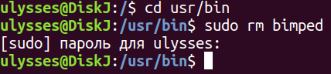

Использование:

bimped поддерживает только bmp файлы без сжатия и индексации цветов, с 24 битами на пиксель. Можно применять несколько опций в одной команде, но при наличии одинаковых ключей, определяющих разные функции, будут использованы значения, переданные с более поздними ключами.

Опции:

**--help, -h** — печатает справку по использованию утилиты. Аргументов нет.

**--file, -f** — определяет исходный файл (если этот ключ не задан, название исходного файла ожидается последним из аргументов). Обязательный аргумент — имя нового файла или полный/относительный путь к нему.

**--alter, -a** — альтернативный путь для сохранения измененного файла в другом месте. Обязательный аргумент — имя нового файла или полный/относительный путь к нему.

**--info, -i** — печатает подробную информацию о файле. Обязательный аргумент — имя нового файла или полный/относительный путь к нему.

**--copy-patch, -c** — копирует прямоугольный фрагмент выбранного файла в другое место в том же файле. Используется только с ключами -s, -е и -t для задания координат.

**--reflect-x, -x** — отражает прямоугольный фрагмент относительно оси Х. Используется только с ключами -s и -е для задания координат.

**--reflect-y, -y** — отражает прямоугольный фрагмент относительно оси Y. Используется только с ключами -s и -е для задания координат.

**--replace-color, -r** — заменяет пиксели данного цвета 1 на пиксели данного цвета 2. Используется только с ключами -o и -n для задания RGB параметров цветов.

**--divide, -d** — принимает 2 обязательных аргумента i и j, разделяет файл на i частей по горизонтали и на j частей по вертикали и сохраняет полученные файлы.

**--start, -s** — используется для задания координат левого верхнего угла прямоугольной области в функциях выше. Принимает 2 аргумента: координаты х и у.

**--end, -e** — используется для задания координат правого нижнего угла прямоугольной области в функциях выше. Принимает 2 аргумента: координаты х и у.

**--to, -t** — используется для задания координат левого верхнего угла прямоугольной области-назначения в функции copy-patch. Принимает 2 аргумента: координаты х и у.

**--old, -o** — используется для задания характеристик RGB цвета, который нужно заменить, в функции replace-color. Принимает 3 аргумента.

**--new, -n** — используется для задания характеристик RGB нового цвета в функции replace-color. Принимает 3 аргумента.

Примеры:

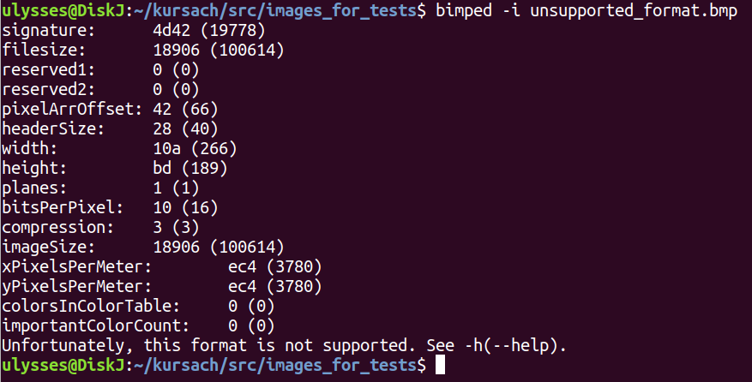



Исходный файл: Результат:













Исходный файл:



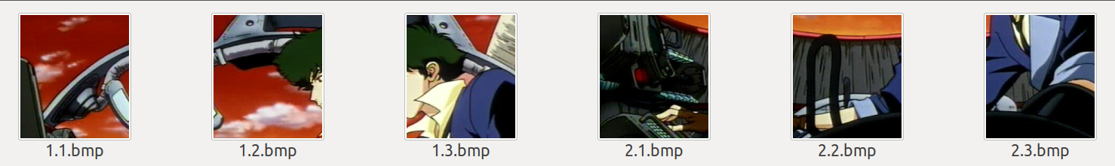 Результат:

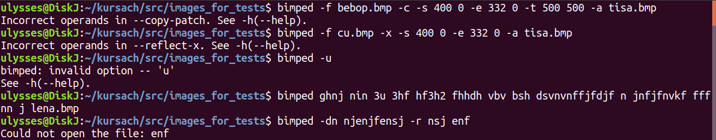Обработка ошибок: